«Весёлый поезд»
Цели: Повышение интереса учащихся к математике.
Развитие логического мышления, внимания, смекалки, наблюдательности, воображения, речи.
Ход проведения
Ведущий: Какую цифру вы любите больше всего? Вас удивляет такой вопрос: как можно любить или не любить какие-то цифры? Однако не все так думают. Пифагор и его единомышленники ставили единицу выше всех других чисел, считая, что именно она начало всех начал, что именно от неё пошёл весь мир. И правда единица – «героиня» и «прима» всего счёта. Та самая, о которой говорится: «Мал, да удал». Без единицы не состоялось бы самое простое исчисление. И в жизни, и в математике не раз доказывала единица, что «Один в поле не воин». Сегодня мы не только будем соревноваться, но и узнаем много интересного о математике.
1 конкурс – «Загадки»
Проживают в трудной книжке
Хитроумные братишки.
Десять их, но братья эти
Сосчитают все на свете.
(Цифры)
Вид её - как запятая.
Хвост крючком, и не секрет:
Любит всех она лентяев,
А лентяи ее – нет.(2)
Эта цифра – как замочек:
Сверху крюк, внизу кружочек.(6)
Это цифра похожа на стул,
Который я перевернул.(4)
Два кольца, но без конца,
В середине нет гвоздя.
Если я перевернусь,
То совсем не изменюсь.
Ну, какая цифра я?
Ведущий: Хорошо. Я вижу, что цифры вы знаете. А вот древние люди их вначале не знали.
Давным-давно, многие тысячи лет назад, наши далекие предки жили небольшими племенами. Они бродили по полям и лесам, по долинам рек и ручьев, разыскивали себе пищу. Питались листьями растений.
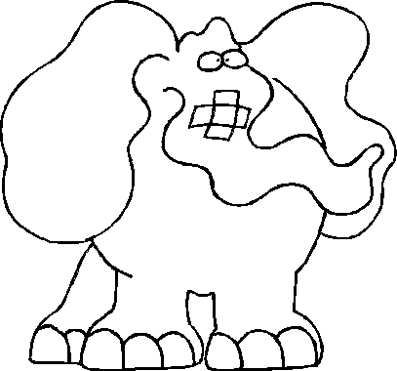
Первобытные люди, так же как и современные маленькие дети, не знали счета. Но теперь детей учат считать родители и учителя, старшие братья и сестры, товарищи. А первобытным людям не у кого было учиться. Их учителями была сама жизнь. Поэтому и обучение шло медленно.
Учиться считать требовала сама жизнь. И первобытному человеку здесь помогли пальцы! Так, например, желая обменять копье на пять шкурок животных, человек клал руку на землю и показывал, что против каждого его пальца нужно положить шкурку. Когда одной руки не хватало, использовали вторую руку. А когда и двух рук не хватало, в ход шли и ноги.
Сейчас каждое число имеет свое название. А вот вначале название имели только числа 1 и 2. Числа же больше двух называли так: 3 – один и два, 5 – два, два и один.
Впоследствии люди научились цифры записывать. Сначала это делалось с помощью зарубок на палках или в виде отложенных ракушек, камешков. После – в виде знаков. Причем у каждого народа было свое изображение цифр ( показывает примеры изображения цифр у разных народов – арабские и римские).

2 конкурс – «Задачи»
1.Шесть орешков мама-свинка
Для детей несла в корзинке.
Свинку ёжик повстречал
И ещё четыре дал.
Сколько орехов свинка
Деткам принесла в корзинке? (10)
Дарит бабушка лисица
Трём внучатам рукавицы:
«Это вам на зиму, внуки,
рукавичек по две штуки.
Берегите, не теряйте,
Сколько всех, пересчитайте!» (6)
По небу летели воробей, ворона, шмель, ласточка и стрекоза.
Сколько птиц летело? (3)
На яблоньке росло 10 яблочек, она попросила Алёнушку с братцем съесть по 2 яблочка. Сколько яблочек осталось? (6)

Петух, стоя на одной ноге, весит 3 кг. Сколько он весит, стоя на двух ногах?
На березе росло три апельсина и две груши. Сколько всего фруктов росло на березе?
Самосвал ехал в посёлок. По дороге он встретил 3 легковые машины и грузовик. Сколько машин ехало в посёлок?

3 конкурс- «Найдите 10 отличий»

4 конкурс «Ребусы»
100 г, 100 янка, 100лб, сжжж , 5,но, 7 я, по2л

5 конкурс «Бой скороговорок»
Разрешите мне начать.
Кто-то пусть скороговорит,
Остальных прошу молчать.
(Скороговорки записаны на карточках.)

- Три сороки-тараторки тараторили на горке.
- У четырёх черепах по четыре черепашонка.
- У пеньков опять пять опят.
- Сидели, свистели семь свиристелей.
- В пруду у Поликарпа три карася, три карпа.
- Купил Ипат пять лопат.
- Три дроворуба на трех дворах дрова рубят.
- Бегают две курицы прямо по улице.
- Сидели на лавочке две Клавочки, делили булавочки.

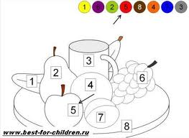
6 конкурс- «Художники»

